1. **¿Realizar el proyecto en grupos pequeños o en un solo grupo?**

Fecha de actividad: 22/08/2022

El ingeniero Villatoro propone que los alumnos se pongan de acuerdo en cuanto a como realizar el proyecto las opciones son:

* + Realizar proyecto en grupos pequeños y que cada uno desarrolle el proyecto
  + Realizar un solo proyecto por todos los integrantes del curso colaboren en la metodología SCRUM.

Los compañeros del curso discutieron en el grupo de WhatsApp las razones por las cuales era conveniente realizar un solo proyecto y la necesidad de que cada integrante de este se comprometa a cumplir con su responsabilidad en tiempo y forma. Como lo muestran los siguientes fragmentos de conversación:

|  |  |
| --- | --- |
| **Integrante** | **Dialogo** |
| Luis Renato | Buenos días compañeros. Ando elaborando el documento que nos solicitó el Inge, y me gustaría saber sus comentarios del porqué deberíamos de hacerlo grupal, que ventajas y desventajas notarían. Porqué no hacerlo manera individual o porqué sí hacerlo, etc. |
| Carlos Pérez | Buen dia gracias Luis, excelente iniciativa.  Tambien despues de definir en base al documento si se hace en equipo  Billy va realizar un formulario para saber las habilidades de cada integrante del equipo y asi saber a quienes asignar las actividades.  Pero eso seria despues de elaborar el documento . |
| Billy Ayala | yo opino que es bueno hacerlo de forma grupal, ya que las tareas se van a dividir o se tendrían que dividir equitativamente, así como asignar las responsabilidades y roles, yo se a muchos les gusta trabaja individual ya que al hacerlo grupal se presta para solo algunos miembros del grupo trabajen y otros solo se aprovechen sin embargo en nuestra carrera los proyectos en su mayoría son grupales ya que se identifica y se explota las virtudes de cada miembro del equipo y su especialidad para en conjunto se logre un avance significativo en el proyecto esto es porque no todos nos dedicamos a lo mismo y es excelente que así sea. |
| Gustavo Castañeda | Yo opino que El trabajar en equipo facilita el cumplimiento de objetivos, incrementa la motivación y la creatividad, y favorece las habilidades de cada integrante. Y tener en cuenta que el trabajar en equipo es una capacidad altamente valorada en el mercado laboral, ya que para los que trabajamos o hemos estado en alguna entrevista siempre nos preguntan si nos gusta trabajar en equi y es una de las características más demandadas por las empresas. |

1. **Encuesta para lograr identificar talentos de cada uno de los compañeros del curso**

Fecha de actividad: 22/08/2022

Respuestas a la encuesta realizada en Google forms para lograr identificar los puntos fuertes de cada uno de los integrantes del grupo como se muestra en la siguiente tabla.

|  |  |  |  |  |  |  |  |  |
| --- | --- | --- | --- | --- | --- | --- | --- | --- |
| **Nombre** | **Correo Institucional** | **Teléfono** | **Trabaja** | **Horario de reunión** | **Experiencia** | **IDE** | **BD** | **SCRUM** |
| Jenner Albincy Cordón Carmona | jcordonc6@miumg.edu.gt |  | No |  | Programación | Java | SQL Server | Si |
| Emmanuel Alexander Cabrera Alvarez | ecabreraa3@miumg.edu.gt |  | Si | cualquiera día por la noche, domingo a cualquier hora | base de datos, documentación | cualquiera de aprender tengo | SQL Server | Si |
| Billy Alejandro Ayala Paz | bayalap@miumg.edu.gt | 57154877 | Si | Domingo por la tarde | UML | PHP | PhpMyAdmin | Si |
| Bryan Emanuel Paz Ramirez | bpazr@miumg.edu.gt | 55353553 | Si | Lunes a viernes por la tarde | Programación | PHP | PhpMyAdmin | Si |
| Luis Renato Granados Ogaldez | lgranadoso@miumg.edu.gt | 55374724 | No |  | Diseño ui/ux | JavaScript | SQL Server | Si |
| CARLOS ENRIQUE PEREZ BARRERA | CPEREZB@MIUMG.EDU.GT | 54147244 | Si | Lunes a viernes de 8pm a 11pm. | UML, Base de datos, Hardware (Electrónica), GitHub, CCTV, BIOMETRIA | CONOCIMIENTOS GENERALES | SQL Server | Si |
| Oscar Gustavo Santos Castañeda | Osantosc1@miumg.edu.gt | 5825-2482 | Si | Todos los días de la semana por la noche, solamente no puedo los dias miércoles y domingos | Documentación (informes, manuales de usuario) | Java | SQL Server | Si |
| Giovanni Emanuel Ramírez García | o.emanuelramirez@gmail.com | 54417064 | Si | Domingo por la tarde | Documentación (informes, manuales de usuario) | Java | PhpMyAdmin | Si |
| Jorge Danilo Rosal | jrosalc1@miumg.edu.gt | 53406580 | No |  | Base de datos, Documentación (informes, manuales de usuario) | Java | SQL Server | Si |
| CHARLYE ADOLFO ADRIANO YAZ | cadrianoy@miumg.edu.gt | 59323626 | Si | Lunes a viernes por la tarde | Documentación (informes, manuales de usuario) | Java | PhpMyAdmin | Si |

1. **Primera reunión de trabajo en equipo**

Fecha de reunión: 24/07/2022

* Creación de Grupo de WhatsApp para poder publicar los avances del proyecto, así como los links de reuniones.
* Tareas realizadas en la primer
* Elección del lenguaje de programación, base de datos, framework por parte del equipo de trabajo.
* Estudio de factibilidad económica.
* Lluvia de ideas.
* Inicio en la identificación de los módulos del sistema.
* Comparación con respecto otros proyectos, se asigna la investigación de algún sistema similar en alguna colonia para poder entender el funcionamiento de este, así como ver los puntos fuertes y débiles del sistema.
* Desarrollo del documento de trabajo con los módulos correspondientes
* Elaboración del diagrama ER preliminar
* Interfaz de usuario gráfica, Aplicación

  Descripción generada automáticamenteUtilización de Jira para empezar a documentar las tareas individuales, así como las incidencias.

Asistencia todos menos emanuel, y jose

1. **Segunda reunión de trabajo en equipo 28/07/2022**

* Presentación para mostrar el avance del proyecto en lo que respecta a la documentación del mismo el cual se encuentra en el siguiente link: https://umgt-my.sharepoint.com/:w:/g/personal/lgranadoso_miumg_edu_gt/EbFanEJxnYJJr25oX8g3rMQBzezlEvxnpaagfqPG6QOmXg?e=trCIbZ
* Se identifica la necesidad de estudiar y crear reglas en la comunidad como parte de los requisitos del sistema.
* Elección del nombre clave del proyecto que será: Proyecto Abigail, definido por los integrantes del grupo

Asistencia: Todos menos Emanuel y José

1. **Tercer Reunión de trabajo 31 de Julio**

* Reunión de trabajo donde se elaboraron las tareas, grupos de trabajo y responsabilidades de cada uno
* Decisión de equipo en la elaboración de
* Análisis de factibilidad del proyecto, seguridad, información que se registra de ingreso y egreso
* Realización del cronograma de actividades con las tareas.
* Interfaz de usuario gráfica, Escala de tiempo

  Descripción generada automáticamenteRegistro y actualización de incidencias en jira.

Asistencia: Asistencia: bryan, emanuel, charly, carlos billy oscar, jose chacon, charly, jorge danilo albincy emanuel

1. **Cuarta reunión de trabajo 4/08/2022**

* Elaboración de grupos de trabajo conformado de la siguiente manera: GRUPO #1

**Grupo #1EQUIPO DOCUMENTACION**

* OSCAR GUSTAVO
* LUIS RENATO
* GIOVANNI EMMANUEL

**GRUPO #2 BASE DE DATOS**

* BILLY ALEJANDRO
* CARLOS ENRIQUE
* EMMANUEL CABRERA
* JORGE DANILO

**GRUPO #3 DISENIO**

* JOSE CHACON
* CHARLIE ADRIANO
* DIEGO OLIVA

**GRUPO #4 PRO**

* GRAMACION
* ALBINCY CARMONA
* BRYAN PAZ
* Ideas de los módulos de trabajo con un listado hecho por Bryan.

1. **Quinta reunión de trabajo 9/08/2022**

* Reunión para mostrar el DERCAS por Carlos enrique
* Explicación de diseño arquitectónico y ajustes en conjunto hecho por renato
* Análisis de módulos del sistema y explicación de cómo funcionan
* organización de tareas y asignaciones de estas
* realización de UML
* documentar reuniones por semana y avances con capturas de pantalla
* Imagen que contiene Icono

  Descripción generada automáticamenteinicio de la elaboración de roadmap
* Logotipo preliminar del proyecto Abigail

Asistencia: bryan, emanuel, charly, carlos billy oscar, jose chacon, charly, jorge danilo albincy

1. **Sexta reunión de trabajo 13/08/2022**

* añadir módulos que pidió el Inge
* Análisis de riesgo, y plan de contingencia casos de emergencia, automatización de garita, vehículos
* cómo van a acceder por medio de qué respuesta
* planes de contingencia para riesgos
* módulo de cuentas por pagar
* módulo de condominio para ver estado de alquileres o dueños directos
* módulo de mantenimiento

1. **Reunión del 16/08/2022**

* Ver el nuevo diseño arquitectónico actualizado con los módulos mas completos y mas detallado
* Ver una aplicación desarrollada llamada vecinos 360.com y tomar de referencia para nuestro proyecto.
* Añadir mas compañeros al equipo de trabajo para que nos ayuden a crear los diagramas de los casos de uso.
* Separar en los reportes los dueños de los inquilinos por un tema de normalización.
* Control de usuarios modulo faltante con privilegios y roles añadido
* Realizar mas casos de uso de acuerdo con lo que se añadió en la reunión anterior
* Modificación de módulos de ingreso añadiendo los servicios de emergencia, complementando como accederá por medio de qr

Token online y offline para poder acceder al complejo y asociar el token al id para evitar conflicto

Reunión del 22/08/2022

Temas para tratar casos de uso y diagramas

Finalizar ER y base de datos y empezar a programar

¿Maqueta? Hacerla nosotros, pagar para ella, que funciones tendría, ideas que con un servomotor abra automáticamente

Mandarla a hacer

Análisis de los casos de uso y modificación y añadir uno mas caso de uso

Asisten: Bryan, Oscar, Emanuel, Carlos, Jenner, Billy, Renato, Charly, Renato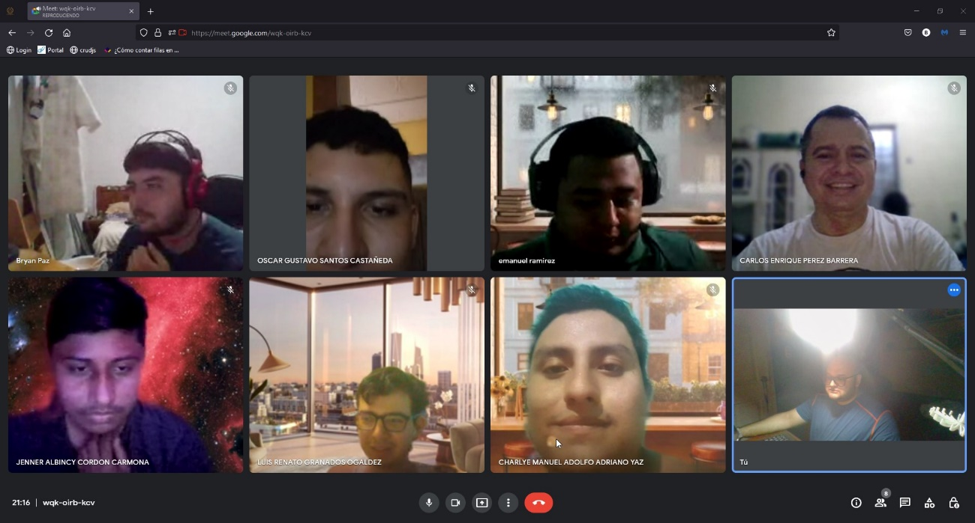

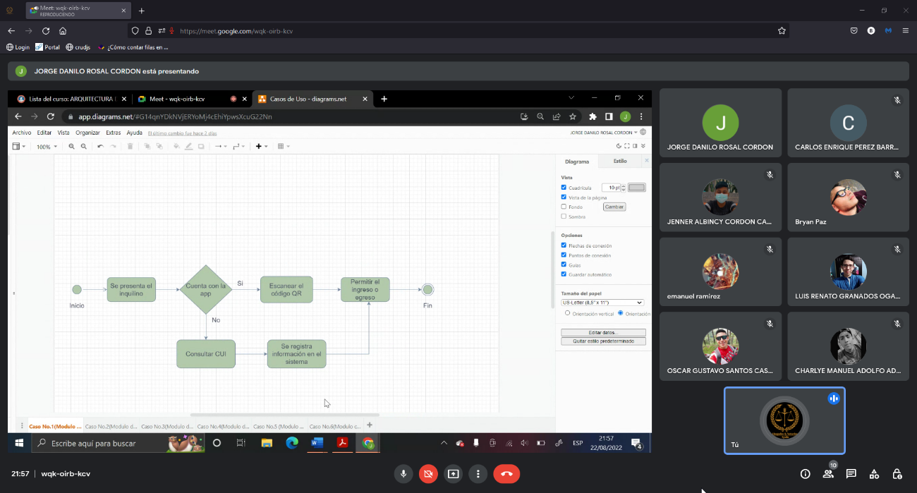

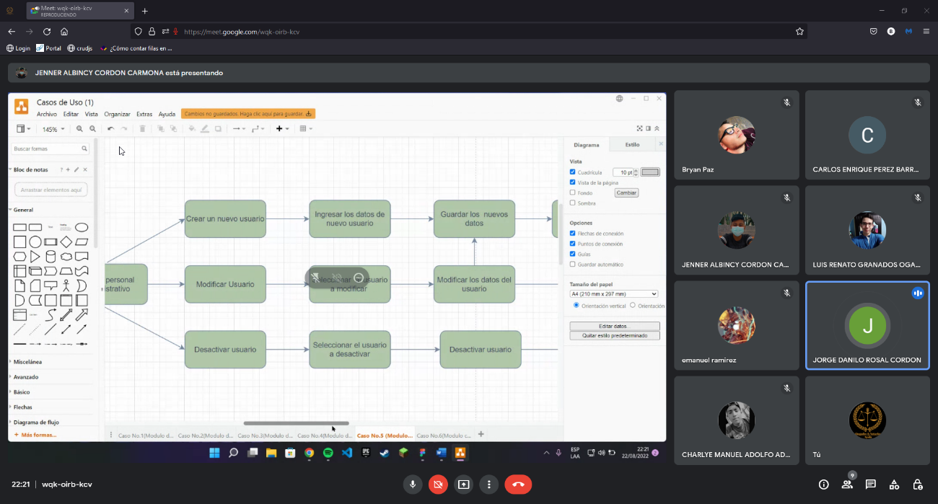

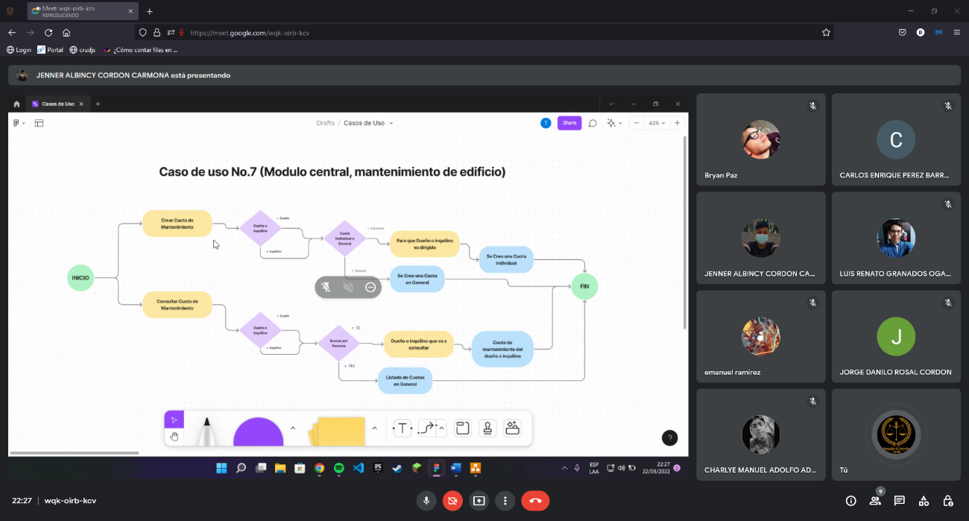

Reunión del 21/09/2022

Bocetos de: Login home y modulo de cuentas por cobrar

Cosas por hacer:

Terminar los reportes. LISTOS, A EXCEPCIÓN DE 2

Crear personas (inquilino, propietario, trabajador/empleado u otro)

Crear usuarios (como subadministradores) (primero tendría que existir la persona)

Módulo de contacto y quejas (como llamadas, pero lo ingresa elencargado)

Módulo de control de condominios, como crear propiedades,

editar propiedades, actualizar el estado de la propiedad,

Ver el listado completo de propiedades (incluyendofiltros).

Módulo de ingresos y egresos: (LISTOS)

1: Por medio de QR (inquilinos y dueños).

2: de manera manual (visitas, delivery, personal de servicio, servicios

de emergencia y públicos).

**Reunion 22/09/2022**

Bocetos de módulos de reportes, pantallas de registro de ingresos y quejas

**Reunión del 26/09/2022**

Reunión para delegar tareas, así como organizar expositores de su trabajo hecho en la semana.

Oscar gustavo elaboración de encuesta

Investigación sobre interés de isr y de moras por falta de pago.